Leiðbeiningar til þeirra sem eru að fara í frí
(Outlook 2010 – Outlook 2003 – ONE viðvera )

- OUTLOOK 2010 – stilla í Calendar – gera þetta strax og sumarfrí liggur fyrir

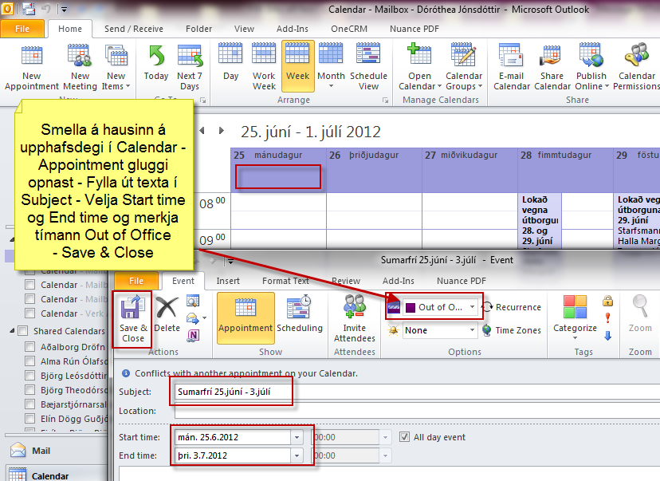

- Þegar farið er í fríið - stilla Out of Office í Outlook
– muna að merkja sig inn þegar maður kemur tilbaka.

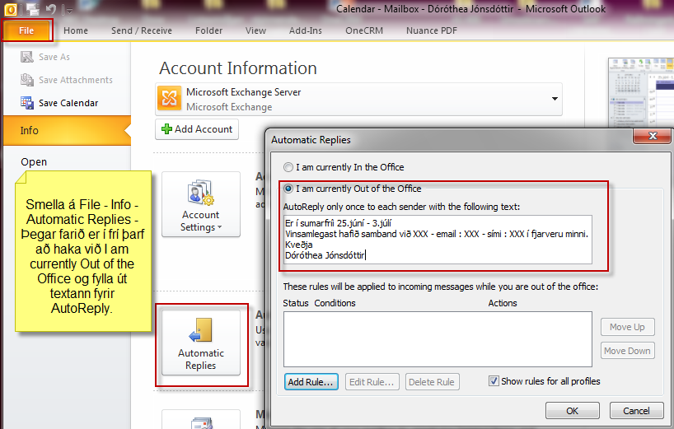

- OUTLOOK 2003 – stilla í Calendar – gera þetta strax og sumarfrí liggur fyrir

- 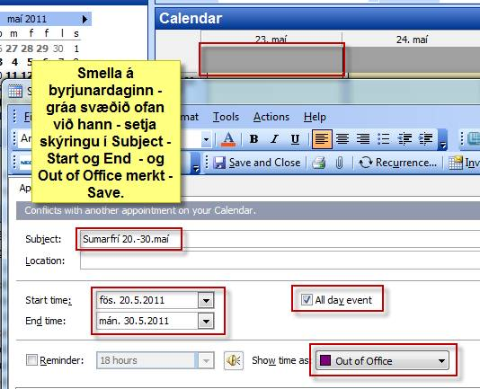

- Þegar farið er í fríið - stilla Out of Office í Outlook
– muna að merkja sig inn þegar maður kemur tilbaka.
- 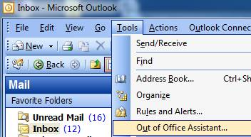

- Hafa greinagóðan texta fyrir þann sem reynir að senda ykkur tölvupóst, hver er staðgengill og á hvaða tíma viðkomandi er í fríi.
- 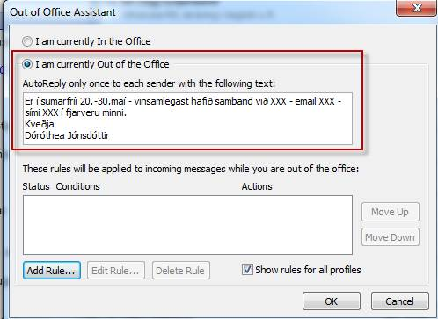

- ONE – stilling í viðveru þegar farið er í frí

- 